Temat: Wykres funkcji liniowej - ćwiczenia
Zadanie 1
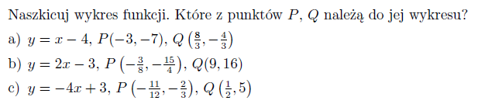
Zadanie 2
Podaj punkt przecięcia wykresu funkcji z OY
a) $y=2x-1$
b) $y=\frac{1}{3}x+\frac{1}{2}$
c) $y=2-x$
d)$y=4x$
e) $y=-5$

Zadania zrobione na lekcję online w piątek

